DZIEŃ PIERWSZY
Obejrzyj obrazki i powiedź co na nich widzisz. Jak myślisz do jakiej pory roku pasują te ilustracje??
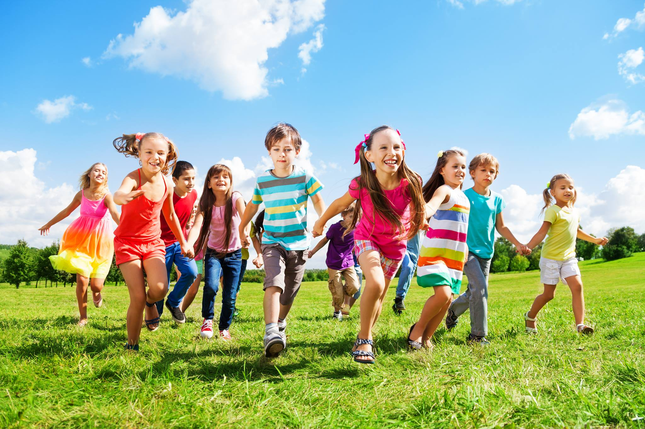
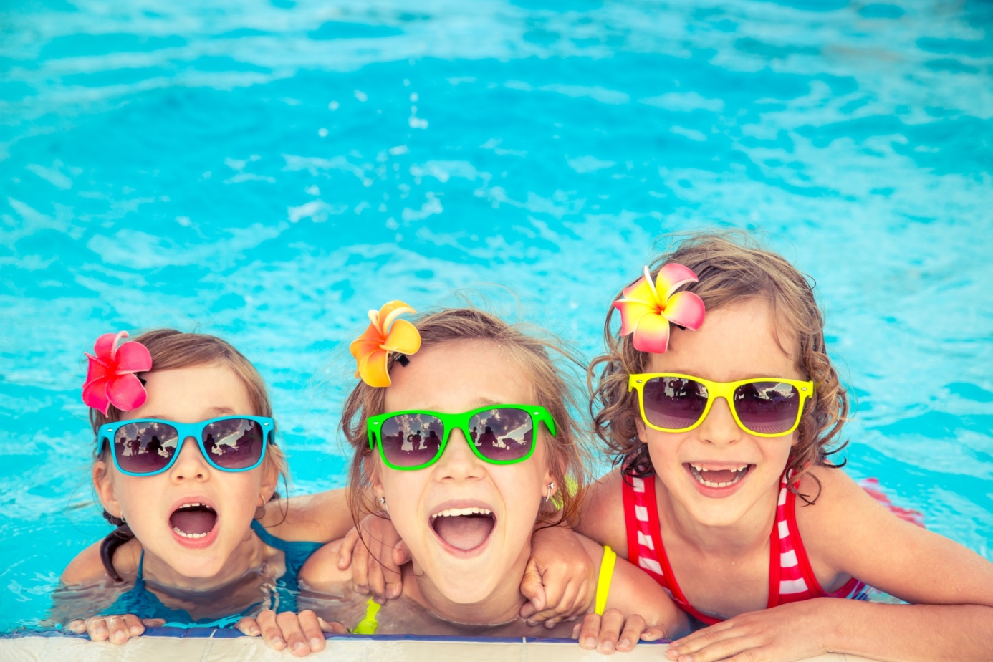
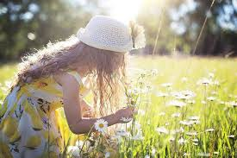

„Jak pora roku nadchodzi?” Spróbuj rozwiązać zagadkę.
Gdy imię Tola
podzielisz na połowę,
a potem przestawisz sylaby,
wnet uzyskasz czas laby.

Rozwiązanie: lato.
„Nadeszło lato” – rozmowa na temat nowej pory roku. Oglądanie książek i wskazywanie ilustracji kojarzących się z latem oraz obrazów malarzy.
Czy lato słychać? – słuchanie utworu „Lato” A. Vivaldiego
https://www.youtube.com/watch?v=hGV-MRdcQOE i swobodne wypowiedzi dziecka.
„Chodzimy po kamieniach” zabawa ruchowa z elementem równowagi.
Wiersz masażyk Bożeny Formy pt.„Malujemy lato”. Dzieci palcami i dłońmi obrazują go na plecach rodzica lub rodzeństwa.
Świeci słońce, wykonują rozwartymi dłońmi ruchy koliste na środku pleców,
pada deszcz: dotykają opuszkami palców różnych miejsc na plecach,
kapu, kap, kapu, kap. zaciśniętymi piąstkami delikatnie uderzają w różnych
miejscach,
A my z latem wyruszamy energicznie przesuwają rozwarte dłonie z lewej strony
do prawej,
zwiedzić świat, zwiedzić świat. poklepują rozwartymi dłońmi plecy
w różnych miejscach,
Policzymy drzewa w lesie dotykają pleców kolejno wszystkimi palcami lewej
dłoni i prawej dłoni równocześnie,
i kwiaty na łące, rysują kontury kwiatów, powitamy tańcem księżyc masują
plecy rozwartymi dłońmi,
i kochane słońce. wykonują szybki, okrężny masaż całą dłonią,
Pobiegniemy wąską dróżką, stukają, na przemian, opuszkami palców,
górskimi szlakami, rysują dwie linie równoległe (ścieżkę) palcami wskazującymi,
do kąpieli w słonym morzu całą dłonią rysują fale,
wszystkich zapraszamy. delikatnie szczypią.
Praca plastyczna pt. „Kolorowe lato” – swobodne malowanie 10 palcami
Przygotuj arkusz szarego papieru (np. w ogrodzie) i gęstą farbę w miseczkach takiej wielkości, aby dziecko mogło zanurzyć palce, a nawet całą dłoń. Bawiąc się farbą dziecko pokonuje lęk przed pobrudzeniem się, przezwycięża niechęć do malowania. Radosne żółte, intensywne pomarańcze, głębokie czerwienie, wyciszające zielenie i orzeźwiające błękity to barwy, które dominują na naszych zdjęciach i wspomnieniach lata.
Szukamy lata – spacer w pobliżu domu połączony z obserwacją cech lata w najbliższej okolicy (w przyrodzie, ubiór ludzi, wystawy sklepowe itp.). Opowiedz, jakie zmiany zauważyłeś w przyrodzie, w życiu roślin i zwierząt?
Karty pracy str. 47
Lato – łączenie cech. Naciśnij strat, na białym polu pojawi się znak zapytania, naciśnij
z prawej strony odpowiedni kolor obrazka.
https://view.genial.ly/5ed428da6a01c811e66ee69f

DZIEŃ II
Słuchanie wiersza Doroty Gellner „Słońce”
Słońce ze mną
je śniadanie .
Patrzcie!
Złote ma ubranie!
Złotą łyżką w kaszy grzebie
i miód złoty ma na chlebie .
Coś pod złotym nosem śpiewa
i kakao mi podgrzewa .
Rozmowa na temat wysłuchanego wiersza. Proponowane pytania:
-Jakie jest słońce?
-Z czym wam się kojarzy?
-Co robi słońce z wiersza?
-Dlaczego słońce jest nam potrzebne?
4. Burza mózgów- próba odpowiedzi na pytanie: „Co by było, gdyby słońce przestało świecić?” Dzieci zgłaszają swoje propozycje.
5. Zabawa ruchowa „żółte motylki” Motylek -dziecko biegają swobodnie, słuchając muzyki. Gdy nagranie cichnie motylki siadają na kwiatku.
6. „Słońce- praca plastyczna”
Potrzebne będą: dwa papierowe talerzyki, dwie małe i dwie duże plastikowe łyżeczki, czarny i czerwony marker, żółte i zielone łapki (u nas piankowe), klej na gorąco, żółta i zielona farba, pędzelek, nożyczki, rolka po papierze
Pracę zaczynamy od pomalowania papierowych talerzyków, co jest ulubioną czynnością większości dzieci, w tym także i moich :). Z plastikowych łyżeczek ucinamy patyczki, a na owalnej części malujemy źrenice czarnym markerem. Czarnego markera używamy również do namalowania ust na talerzykach. Z rolki po papierze wycinamy jeden okrągły kawałek, tak aby utworzyć język żaby, malujemy go na czerwono. Wszystkie elementy razem z łapkami przyklejamy klejem na gorąco do talerzyków i żabka i słoneczko są gotowe. Takie prace mogą stanowić piękną, wiosenną dekorację.
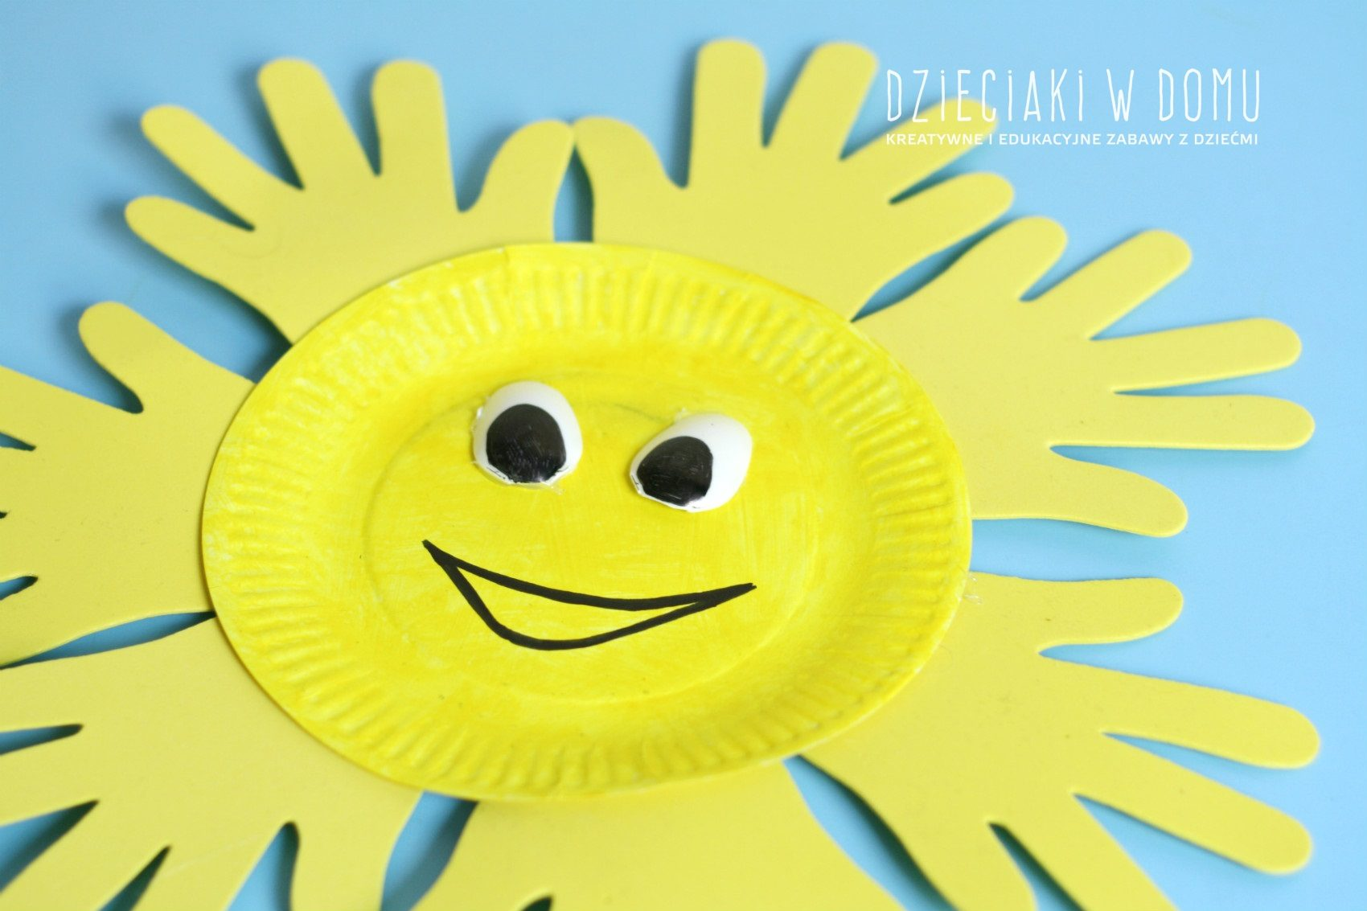
Pozdrawiamy lato – zabawa rozwijająca mowę połączona z elementami ruchu. Powtarzamy rymowankę w szybkim i wolnym tempie.
„Dzisiaj lato pozdrawiamy i wesołe miny mamy,
Bo cieszymy się, że wkrótce popływamy sobie w łódce”.
Zabawa orientacyjno-porządkowa „Letni spacer”.
Dziecko spokojnie biega w różnych kierunkach. Na hasło: Spacer, dobiera się sobie parę
Puzzle-lato
https://ztorbynauczycielki.pl/wp-content/uploads/2018/08/puzzle-lato-z-cieniem.pdf
DZIEŃ TRZECI:
Labirynty. Rozwijanie umiejętności orientacji na kartce papieru.
https://drive.google.com/file/d/0By3QTuAmRs6TalBkaV9pSTU3SFE/view
Zabawa orientacyjno – porządkowa: „Wróżki, Reksio”
Dziecko ostrożnie biega, Rodzic podaje na zmianę, hasło:
Wróżki – dziecko biega i macha rękami naśladując latające wróżki,
Reksio – dziecko przyjmuje pozycje przysiad z ramionami uniesionymi w górę i złączonymi nad głową tworząc dach budy,
Słuchamy muzyki klasycznej i muzykujemy. Naśladuj rytmiczne uderzenia kubkami
w rytm muzyki. Zaśpiewaj piosenki przedszkolne, które znasz.
https://www.youtube.com/watch?v=lOTCRIaEKQ8
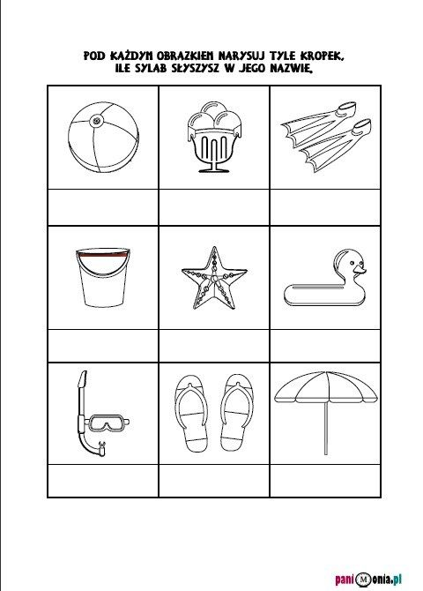
Zabawa oddechowa „Latające motylki, pszczółki, żuczki, biedronki”
Wykonaj wraz z dzieckiem papierowe motylki, który każdy ozdobi według uznania. Potem próbujcie pomóc motylkom poderwać się do lotu. Dmuchaj z całej siły i sprawdź, który motylek poleci najwyżej. Mogą to być również pszczółki, biedronki lub żuczki.
Zagadki słowne o lecie.
Kolorowe, pachnące,
w ogrodzie czy na łące,
chętnie je zbieramy
na bukiet dla mamy. (kwiaty)
Dobrze ją znamy z prześlicznej woni,
kwitnie dzwonkami,
chociaż nie zadzwoni. (konwalia)
Wszyscy o niej mówią,
że kwiatów królowa.
Bywa czerwona, biała i różowa. (róża)
Na zielonej łące kwitnie ich tysiące.
W swej nazwie sto mają,
jak się nazywają? (stokrotka)
Szczęście przynosi, gdy ma cztery
listki, jaka to roślina? To jest… (koniczyna)
Karta pracy str. 46

DZIEŃ CZWARTY:
Wysłuchaj wiersza B. Formy „Kapryśna pogoda” oraz obejrzyj film edukacyjny „Pogoda dla dzieci – zjawiska i pory roku”
https://www.youtube.com/watch?v=lbBbi_ds4eU
– określ pogodę i zjawiska atmosferyczne charakterystyczne dla danej pory roku. Następnie nazwij symbole pogodowe oraz obserwuj pogodę i uzupełnij kalendarz. Jaką dzisiaj mamy pogodę?

Siedzi natura i myśli sobie.
Och ja tu zaraz porządek zrobię.
Wnet pory roku do niej przygnały
i różne aury zaplanowały.
Właśnie jest wiosna, wietrzyk powiewa,
słoneczko coraz mocnej przygrzewa.
Często śnieg z deszczem i grad popada,
jednak dni ciepłych znaczna przewaga.
Lato przychodzi zaraz po wiośnie.
Wszyscy witają lato radośnie.
Czyściutkie niebo, upały duże
zachody słońca i groźne burze.
Razem z jesienią ulewne deszcze.
Mgły wczesnym rankiem, przymrozki pierwsze.
Coraz mniej ciepła, smutno, ponuro,
słońce ukryte ciągle za chmurą.
A kiedy zima sroga przybędzie,
lekki, puszysty śnieg sypać będzie.
Siarczyste mrozy, śnieżne zamiecie,
będą panować wtedy na świecie.
Symbole pogodowe – nazwij obrazki: słońce, deszcz, burza, wiatr, chmura, mgła.
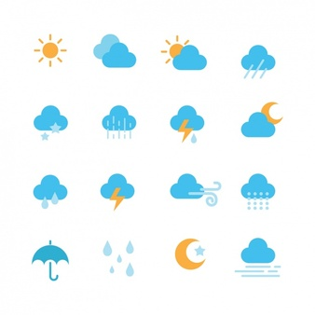
Karta obserwacji pogody
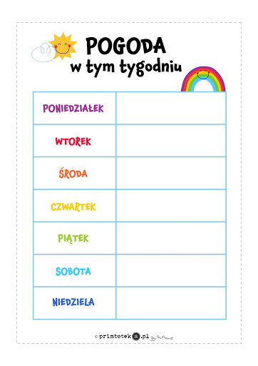
„Letni spacer” – opowieść ruchowa. Naśladuj ruchem treść opowieści.
Jest słoneczny, letni dzień (ręce uniesione w górę, palce rąk rozszerzone, jak promienie słoneczne)
Idziemy leśną drogą (marsz w miejscu)
Rozglądamy się (patrzymy, jak przez lornetkę)
Widzimy, uciekającego zająca (podskoki obunóż w miejscu),
a na leśnej polanie czerwienią się poziomki i maliny (naśladowanie zbierania leśnych owoców)
Idziemy dalej i wchodzimy na łąkę (marsz w miejscu)
Rozglądamy się (patrzymy, jak przez lornetkę)
Zbieramy kwiaty (kucanie i układanie bukietu z kwiatów)
Z leśnymi owocami i bukietami pachnących kwiatów wracamy do domu (marsz w miejscu).
Praca „Słonecznik z makaronu”. Z latem kojarzą nam się żółte słoneczniki, kwiaty przypominające tarczę Słońca.
Potrzebne materiały:
- biała kartka rysunkowa/techniczna;
- okrągły przedmiot (np. kubek);
- ołówek;
- nożyczki;
- brązowa farba plakatowa/temperowa;
- klej biały;
- makaron typu świderki;
- zielony drucik kreatywny.

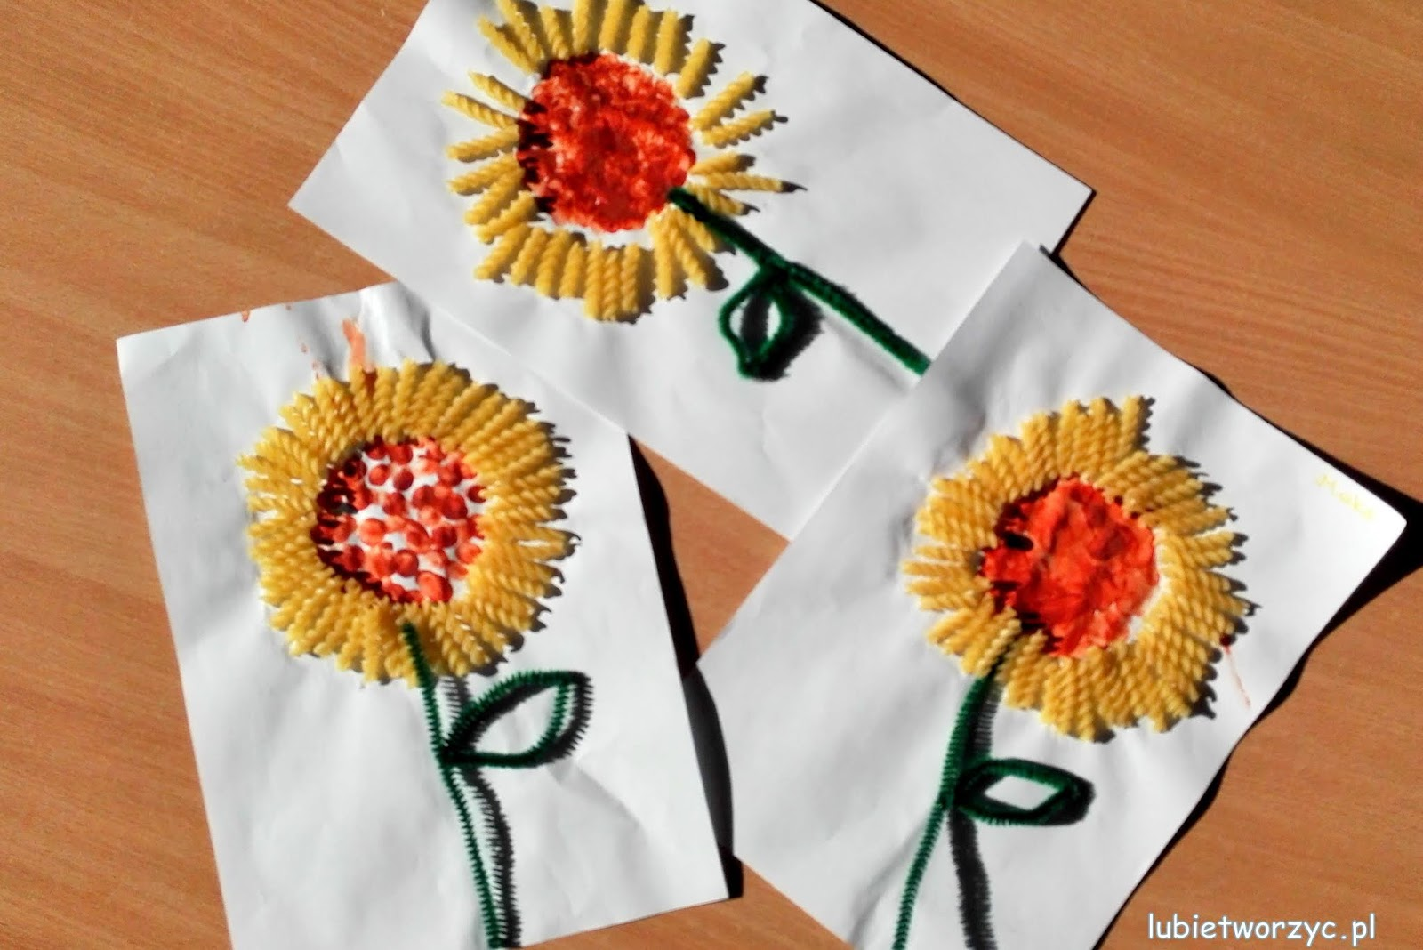
http://lubietworzyc.blogspot.com/2018/06/sonecznik-z-makaronu-praca-plastyczna.html

Lato -kolorowanki
https://www.e-kolorowanki.eu/kolorowanki-lato/
Karta pracy str. 49

DZIEŃ PIĄTY:
Obejrzyj bajkę i odpowiedź na pytania.
https://www.youtube.com/watch?v=a8w_7eCq7pU
Czy wiesz jak należy zachować się w trakcie burzy?
Co może się wydarzyć jeśli nie będziesz przestrzegać zasad bezpieczeństwa podczas burzy?
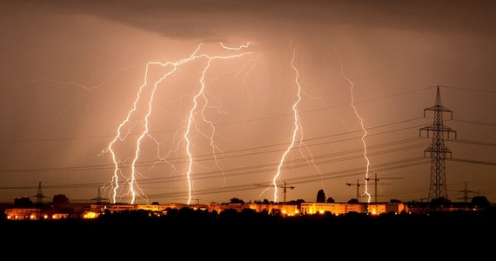
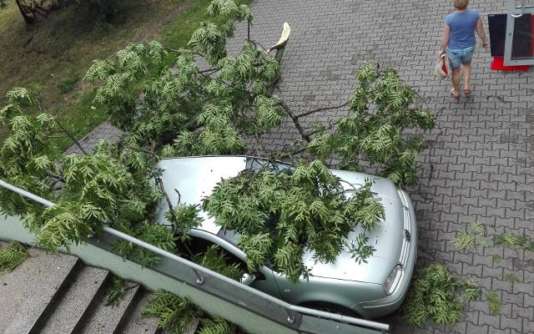
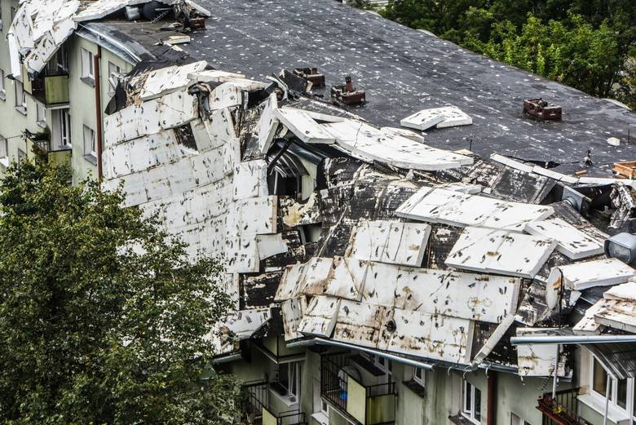

To są zniszczenia, powstałe w skutek uderzenia pioruna. Wiosną i latem często zdarzają się burze.
Burza to intensywny opad deszczu lub deszczu i gradu, któremu towarzyszą wyładowania elektryczne w atmosferze. Zwykle przed burzą wzmaga się chłodniejszy wiatr i tworzą się chmury kłębiasto-deszczowe, typu Cumulonimbus. Powstają one na skutek zderzenia zimnych i ciepłych mas powietrza.
Zapamiętajcie, jak należy zachować się w czasie burzy!!!
- Należy słuchać komunikatów dotyczących pogody i jeśli są ostrzeżenia przed burzą, lepiej zostać w domu;
- Jeśli burza rozpocznie się, gdy będziemy na spacerze, trzeba schować się do jakiegoś budynku;
- Jeśli nie ma takiej możliwości, nie wolno biegać. Lepiej chodzić małymi kroczkami albo trzymać nogi złączone i przykucnąć;
- Niebezpiecznie jest chować się na placu zabaw pod zabawkami, jeśli te maja metalowe elementy;
- Nie wolno stawać pod drzewami lub słupami!!!
Karta pracy str.48.

